Video: Trägheitsprinzip (A)

Für das Experiment („Trägheitsprinzip“) benötigt man ein Rollbrett und einen Gegenstand mit relativ glatter Oberfläche.
- Fertige zwei Skizzen an. In der einen Skizze liegt der Gegenstand auf dem Rollbrett und beide bewegen sich in eine Richtung. In der anderen Skizze stoppt das Rollbrett und der Gegenstand bewegt sich weiter.
- Zeichne die entsprechenden Pfeile mit den entsprechenden Geschwindigkeiten v ein.

3. Warum bewegt sich der Gegenstand weiter, obwohl das Rollbrett stoppt? Nutze den Begriff Trägheit.

____________________________________________________________________________________
____________________________________________________________________________________
____________________________________________________________________________________
____________________________________________________________________________________
____________________________________________________________________________________
____________________________________________________________________________________

4. Lege nun einen Gegenstand mit rauerer Oberfläche auf das Rollbrett. Warum rutscht dieser besser/schlechter vom Rollbrett herunter, sobald dieses angehalten wird? ________________________________________________________________________________________
____________________________________________________________________________________
____________________________________________________________________________________
____________________________________________________________________________________
5. Welche anderen Beispiel von Trägheit begegnen dir im Alltag? Nenne fünf.
____________________________________________________________________________________
____________________________________________________________________________________
____________________________________________________________________________________
____________________________________________________________________________________
____________________________________________________________________________________

Video: Trägheitsprinzip (B)
Für das Experiment („Trägheitsprinzip“) benötigt man ein Rollbrett und einen Gegenstand mit relativ glatter Oberfläche. Lege den Gegenstand auf das Rollbrett
- Wenn nur das Rollbrett beschleunigt wird, rutscht der Gegenstand nach ______________ (vorne/hinten).
- Was passiert mit dem Gegenstand, wenn sich Gegenstand und Rollbrett gleichmäßig in eine Richtung bewegen und das Rollbrett plötzlich gestoppt wird. Der Gegenstand rutscht nach _______________ (vorne/hinten). Mache erst eine Überlegung und probiere es dann selbst aus.
- Das Experiment funktioniert besser bei ____________ (glatter/rauer) Oberfläche, weil dadurch eine andere Kraft eine weniger große Rolle spielt.

4. Ergänze den folgenden Lückentext:
Sobald auf einen Körper in Summe keine äußere Kraft wirkt, bleibt er in Ruhe oder in gleichförmig geradliniger Bewegung.
Dieses Prinzip heißt _______________________________.
Wenn also ein Kaffeebecher auf einem Auto steht, so wie der Gegenstand auf dem Rollbrett, und das Auto schnell beschleunigt, rutscht der Kaffeebecher _________________(vorne/hinten) vom Auto runter. Der Kaffeebecher möchte am liebsten _______________________________ (in Ruhe bleiben/ schneller sein als das Auto).
Wenn sich der Kaffeebecher mit dem Auto zusammen in gleichmäßiger Bewegung befindet und das Auto stark bremst, rutscht der Kaffeebecher _________________(vorne/hinten) vom Auto runter. Der Kaffeebecher möchte am liebsten _______________________________ (in den Ruhezustand übergehen/ sich weiter mit der Geschwindigkeit v bewegen).

5. Wenn nun statt eines glatten leichten Gegenstands nun ein schwerer rauer auf dem Autodach steht, fliegt dieser schneller oder langsamer vom Autodach? Begründe deine Antwort.
____________________________________________________________________________________
____________________________________________________________________________________
____________________________________________________________________________________
5. Welche anderen Beispiel von Trägheit begegnen dir im Alltag? Nenne fünf.
________________________________________________________________________________________________________________________________________________________________________________________________________________________________________________________________________________________________________________________________________________
____________________________________________________________________________________

Video: Trägheitsprinzip (C)
Stelle dir vor, ein Autofahrer oder eine Autofahrerin stellt einen Kaffeebecher aufs Autodach, bevor er oder sie losfährt:

- Kreuze die richtige Antwort an. Der Kaffeebecher fällt beim Beschleunigen des Autos…
O vorne herunter.
O hinten herunter.
O beide leicht auseinander.

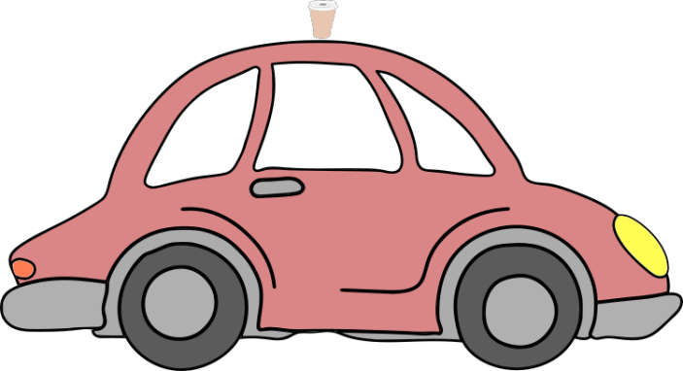

2. Ergänze den Lückentext!

Sobald auf einen Körper in Summe keine äußere Kraft wirkt, bleibt er in Ruhe oder in gleichförmig geradliniger Bewegung.
Dieses Prinzip heißt _______________________________.
Wenn also ein Kaffeebecher auf einem Auto steht, so wie der Gegenstand auf dem Rollbrett, und das Auto schnell beschleunigt, rutscht der Kaffeebecher _________________(vorne/hinten) vom Auto runter. Der Kaffeebecher möchte am liebsten _______________________________ (in Ruhe bleiben/ schneller sein als das Auto).
Wenn sich der Kaffeebecher mit dem Auto zusammen in gleichmäßiger Bewegung befindet und das Auto stark bremst, rutscht der Kaffeebecher _________________(vorne/hinten) vom Auto runter. Der Kaffeebecher möchte am liebsten _______________________________ (in den Ruhezustand übergehen/ sich weiter mit der Geschwindigkeit v bewegen).

3. Quiz

1. Welches Prinzip ist dafür verantwortlich, dass Gegenstände in Ruhe oder in gleichförmig geradliniger Bewegung bleiben wollen, wenn die Summe der auf ihn wirkenden Kräfte null ist?
a. Aktionsprinzip
b. Reaktionsprinzip
c. Trägheitsprinzip

2. Welche zwei Arten von Trägheit begegnen uns oft im Alltag?
a. Leiter an der Wand, die nicht wegrutscht; stehend beim Anfahren/Haltens eines Busses
b. stehend beim Anfahren/Haltens eines Busses; Kopf eines Menschen beim Beschleunigen/
Abbremsen eines Autos
c. Kopf eines Menschen beim Beschleunigen/Abbremsen eines Autos; Leiter an der Wand, die nicht
wegrutscht

